Impacto de la presencia de la variante Ómicron en la evolución de la enfermedad por COVID-19 en Ecuador

31 de enero de 2022

María Belén Benalcázar Tovar Administración/Investigación [mariabelen.benalcazar335@comunidadunir.net](mailto:mariabelen.benalcazar335@comunidadunir.net)

Daniel Aguilar Noblecilla Supervisión/Validación [daniel.aguilar256@comunidadunir.net](mailto:daniel.aguilar256@comunidadunir.net)

Patricia Katherine Tigrero Quimi Análisis/Visualización/Software [patriciakatheri.tigrero833@comunidadunir.net](mailto:patriciakatheri.tigrero833@comunidadunir.net)

Edith Pérez Tatamués Análisis/Metodología/Software [edith.perez016@comunidadunir.net](mailto:edith.perez016@comunidadunir.net)

## Resumen

El presente estudio tiene como objetivo determinar el impacto de la aparición de la variante Ómicron en la evolución de la enfermedad de Covid-19 en el Ecuador en lo que tiene que ver con la transmisibilidad y la gravedad de la enfermedad, teniendo en cuenta para este análisis el número de casos detectados y muertes que han surgido en el país desde la aparición de esta variante.

# Introducción y estado del tema

El 24 de noviembre de 2021 se notificó por primera vez la variante B.1.1.529 a la OMS y el 26 de noviembre de 2021 se la denominó con el nombre de variante ómicron y se la calificó como preocupante debido al incremento considerable en el número de infecciones (Organización Mundial de la Salud, 2021).

En Ecuador, el primer caso de la variante ómicron fue detectado el 14 de diciembre de 2021 (Ministerio de Salud Pública, 2021). A partir de esa fecha se ha presentado un incremento de casos de COVID-19 en el país. La segunda semana de enero se presentaron más de 42.000 casos positivos para COVID-19, por lo que al 16 de enero del 2022 se vio a la necesidad de tomar nuevas medidas para la protección de la ciudadanía (Ministerio de Salud Pública, 2022). A la fecha del análisis, continúan incrementando un alto número de contagios en el país.

Según el informe oficial de la OMS varios aspectos de la variante ómicron aún se encuentra en estudio (Organización Mundial de la Salud, 2021). En base a los antecedentes ya descritos se pretende analizar el impacto de esta nueva variante en lo relacionado a transmisibilidad y la gravedad de estos en el territorio ecuatoriano.

# Metodologías y resultados obtenidos

## Metodología

Para el presente estudio se han extraído datos de **Ecuacovid** (2021), portal que provee datos en crudo del Registro Civil y del Ministerio de Salud del Ecuador. Se considera el dataset *ecuacovid.csv* (Ecuacovid, 2022) el cual se sometió al proceso de preparación respectivo para adecuarlo al motivo de este estudio.

Desde la fuente de datos, se tomaron los campos “*positivas_total”* que registra los datos desde el 27 de julio de 2021, *“muertes” y “muertes_nuevas”*. Se crea el campo calculado *“casos_nuevos”*. El dataset resultante ***covidecu.csv*** se han publicado en [GitHub](https://github.com/mabebt2b/OMICRON).

## Análisis de las cifras covid-19 en Ecuador

El análisis estadístico se realiza usando el software R. Se toma como período de análisis los datos desde el 14 de noviembre de 2021 hasta el 14 de enero de 2022, un mes antes y uno después a la detección de la nueva variante, para tener tamaños de muestras iguales.

### Estudio descriptivo

En base a la fecha de detección del virus, se definen dos grupos poblacionales cada uno de un mes de duración: 14-nov-2021 al 13-dic-2021 y 14-dic-2021 al 14-ene-2022.

Figura 1. *Evolución de Número de Casos y muertes por COVID-19 en el Ecuador en el rango de estudio*

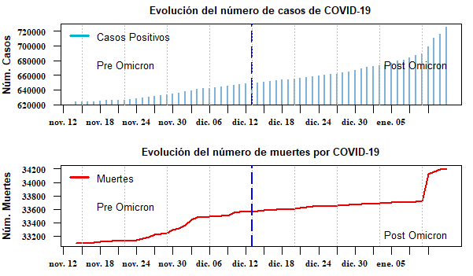

Fuente: Ecuacovid. Elaboración propia  
Superior: Muestra la evolución de los caso de COVID-19 en el Ecuador, con un incremento acelerado tras la aparición de la variante Ómicron, 725724 casos positivos en total . Inferior: Evolución de las muertes por COVID-19 en el Ecuador, no se observa un incremento acelerado, 34206 muertes (datos acumulados) al final de período de estudio.

## Resultados del análisis

La evolución de la enfermedad por COVID-19 mantenía una tendencia creciente leve pero sostenida hasta diciembre 2021, luego de ello se produce un repunte en los casos debido al contagio de la nueva variante, alcanzando al 14 de enero 2022 un total de 725.724 casos reportados. De manera similar ocurre con las muertes producidas por COVID-19, su mayor impacto subyace a partir del 1 de enero 2022, con un total de 34206 muertes al final de período de estudio.

Adicionalmente se analizan las medidas de tendencia central de la variable *nuevos_casos* de los dos grupos poblacionales. Antes de la detección de variante ómicron la media de casos es de 859 casos diarios, y tras la detección existe una media de 2399 casos diarios. Esto representa un incremento del 179%.

Se analizan también las medias de las muertes en los dos períodos. Antes de la detección de la variante el promedio de muertes diarias es de 15.8 y tras la detección es de 20.1, es decir un incremento de 27.2%.

### Estudio inferencial

El estudio inferencial muestra que en el periodo analizado 14 noviembre 2021 a 14 enero 2022 se presenta una tendencia creciente en el número total de casos confirmados de COVID-19. El incremento más relevante se produce en 11 de enero 2022 con 9.826 (3,91%) casos. A partir del 15 de enero 2022 (pronóstico de 12 días) se registra una tendencia creciente en el número de casos alcanzando al 26 de enero 2022 un total de 889.590 de casos totales de COVID-19. Este análisis permite evidenciar que la llegada de la nueva variante ómicron genera nuevamente que la curva de contagios crezca de manera exponencial.

Es importante hacer notar que para pronosticar el comportamiento del COVID - 19 se utilizó el modelo de series temporales ARIMA basado en la metodología de Box and Jenkins. Su uso se debe a su gran versatilidad en el pronóstico de la propagación del virus, estudios tales como (Benvenuto et al., 2020), (Alzahrani, Aljamaan & Al-Fakih, 2020) y (Ribeiro et al., 2020) lo demuestran. Para el ajuste del modelo se utilizó el contraste de raíces unitarias de Dickey Fuller aumentada, funciones de autocorrelación y autocorrelación parcial, incluido el test de Ljung Box para evaluar su performance.

Figura 2. Pronóstico de casos de COVID-19 en Ecuador para 12 días

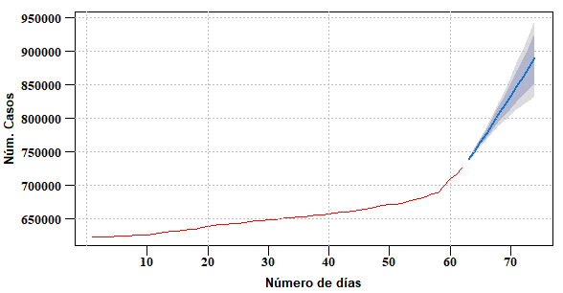

Fuente: Ecuacovid. Elaboración propia  
La gráfica muestra la evolución de COVID-19 en el Ecuador durante 74 días, incluyendo la proyección de 12 días del estudio inferencial. El resultado muestra una tendencia creciente.

# Conclusiones y líneas futuras

La variante ómicron incide de forma directa en la evolución de la pandemia. El incremento del 179% en los casos positivos y en el número de muertes se ve incrementado en 27.2%, confirma el alto contagio de esta variante entre los dos períodos de estudio. Hay que recalcar que este crecimiento de número de muertes, no sigue la velocidad del número de contagios, pero se aprecia un ligero incremento.

Los resultados arrojados por este trabajo muestran que la variante ómicron incide de forma directa en la evolución de la pandemia. El incremento del 179% confirma el alto contagio de esta variante. El incremento del número de muertes entre los dos períodos es del 27.2% no sigue la velocidad del número de contagios.

El presente estudio sirve como referencia para realizar un estudio predictivo de la situación de la pandemia en meses futuros en el Ecuador. Con los datos usados ([GitHub](https://github.com/mabebt2b/OMICRON)) es posible adicionalmente analizar el impacto de la variante ómicron.

## Referencias bibliográficas

Ecuacovid. (2021). *Portal Ecuacovid*. Recuperado el 16 de enero de 2021, de https://github.com/andrab/ecuacovid

Ministerio de Salud Pública. (14 de diciembre de 2021). Ecuador confirma primer caso de Ómicron. Obtenido de https://www.salud.gob.ec/ecuador-confirma-primer-caso-omicron/

Ministerio de Salud Pública. (16 de enero de 2022). Ecuador activa semáforo de protección COVID-19. Obtenido de https://www.salud.gob.ec/ecuador-activa-semaforo-de-proteccion-covid-19/

Organización Mundial de la Salud. (26 de Noviembre de 2021). Declaración. Clasificación de la variante ómicron (B.1.1.529) del SARS-CoV-2 como variante preocupante. Obtenido de https://www.who.int/es/news/item/26-11-2021-classification-of-omicron-(b.1.1.529)-sars-cov-2-variant-of-concern

Benvenuto, D., Giovanetti, M., Vassallo, L., Angeletti, S., & Ciccozzi, M. (2020). Application of the ARIMA model on the COVID-2019 epidemic dataset. Data in brief, doi: 10.17632/x9zk3xgdj5.1

Alzahrani, S. I., Aljamaan, I. A., & Al-Fakih, E. A. (2020). Forecasting the spread of the COVID-19 pandemic in Saudi Arabia using ARIMA prediction model under current public health interventions. Journal of infection and public health, 13(7), 914-919.

Ribeiro, M. H. D. M., da Silva, R. G., Mariani, V. C., & dos Santos Coelho, L. (2020). Short-term